МБОУ ДО Центр дополнительного образования Шушенского района
Краевой конкурс «Символы России. Символы края. Символы семьи»

Номинация конкурса
исследовательская работа, реферат

Серый журавль – символ поселка Шушенское

Автор работы: Новикова Елизавета Алексеевна, 7 класс,
МБОУ ДО Центр дополнительного образования
Шушенского района,
662710, Красноярский край, п. Шушенское,
2-й мкр-он, д. 1, телефон 8(39239)3-13-05

Руководитель : Мухамедиев Тимур Джихатович,
педагог ДО

Шушенское, 2022
Введение
Весной и осенью над нашим поселком можно услышать громкое и мелодичное курлыканье, а устремив взор ввысь, увидеть в голубой глубине неба грациозно парящих крупных птиц. Покружив некоторое время в дружном хороводе, они устремляются вдаль, постепенно выстраиваясь в клин. Эта картина создает какое-то лирическое настроение, приятные впечатления, которые не покидают нас долгое время.
Журавль является священной птицей для всех народов, живущих рядом с ним. В России он олицетворяет верность, в Китае журавль символизирует мудрость, честь, красоту, долголетие и бдительность. На Востоке журавль считается посредником между миром богов и людей. Неспроста журавля можно увидеть на гербах многих стран, отдельных областей и населенных пунктов. Вот и на гербе нашего поселка изображена пара танцующих журавлей. На территории Шушенского района обитает два вида журавлей. Мне стало интересно узнать, почему именно серый журавль стал символом нашего поселка?
Целью нашего исследования является установление взаимосвязи между поселком Шушенское и серым журавлем с точки зрения экологии этого вида.
Объект исследования – серый журавль.
Предмет исследования – экология и история обитания серого журавля в окрестностях Шушенского.
Рабочая гипотеза: в окрестностях поселка Шушенское имеются идеальные условия для существования и размножения серого журавля.
Для того, чтобы доказать или опровергнуть эту гипотезу, было необходимо собрать и проанализировать информацию о распространении, характере пребывания и особенностях экологии серого журавля в Шушенском районе.

Почему именно серый журавль?
Есть свидетельства, что журавли обитали на Земле уже 40–60 миллионов лет назад. Они застали динозавров. Древние люди создавали наскальные изображения этих грациозных птиц, некоторые, нанесенные на стены пещер Африки и Северной Америки, дошли до наших дней. Журавли издавна считаются символом благополучия, поскольку обитают только в спокойной и миролюбивой обстановке.
Современное семейство журавлиных в мире насчитывает 15 видов, относящихся к 4 родам, обитающих в Европе, Азии, Африке, Северной Америке и Австралии. Журавли не встречаются только в Южной Америке и в Антарктиде. В России обитает всего 7 видов журавлей, три из них (серый, черный и красавка) гнездятся в Красноярском крае. На территории Шушенского района обитает два вида – серый журавль и журавль-красавка.
Журавль-красавка или малый журавль (Anthropoides virgo) — самый маленький и третий по численности (после канадского и серого) представитель семейства журавлиных в мире — его численность оценивается в 200—240 тысяч особей. В отличие от других видов журавлей, красавки менее приспособлены к болотистой местности и предпочитают жить на открытых территориях с невысокой травянистой растительностью: степях, саваннах и полупустынях на высоте до 3000 м над уровнем моря. Кроме того, они активно кормятся, а иногда и гнездятся, на пашнях и других сельскохозяйственных угодьях недалеко от водных источников: ручьёв, рек, мелководных озёр или низин.
Из всех обитающих в России журавлей лишь один вид - журавль-красавка - связан с сухими открытыми местообитаниями. Гнездится он обычно на голой земле, на пастбищах и полях в равнинных степях и полупустынях, и потому оказался особенно уязвим. Основной отрицательный фактор, воздействующий на популяции — трансформация

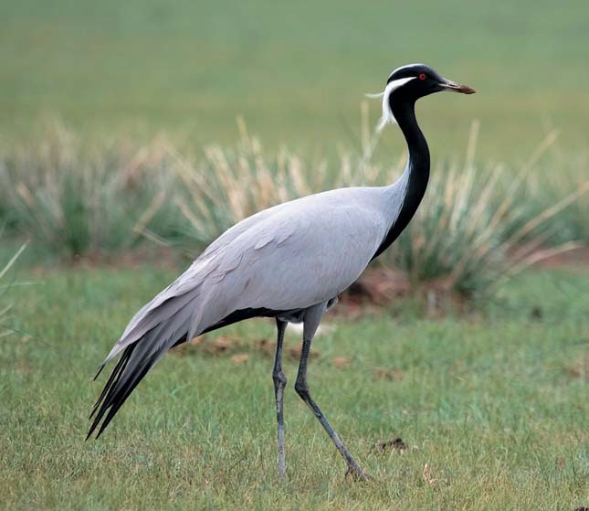
Рис. 1. Журавль-красавка в степи. Фото О. В. Белялова
мест обитания, оттеснившая красавку в зону сухих степей и полупустынь и приведшая к значительному сокращению численности вида к началу 1970-х годов. Интенсивная распашка степных участков, осушение болот и применение ядохимикатов и химических удобрений на посевах зерновых культур в 30-е - 70-е годы привели к почти полному исчезновению красавки с территории Шушенского района.
Ослабление интенсивности земледелия и временное сокращение посевных площадей в районе в 90-е – 2000-е годы привели к небольшому росту численности журавля-красавки. Нередкими стали встречи этой красивой птицы недалеко от населенных пунктов, по обочинам дорог, на зарастающих степными травами угодьях. Но с 2018 года большая часть пустовавших сельхозугодий района с еще большей интенсивностью стала распахиваться и засеваться кормовыми растениями. Теперь увидеть красавку удается не каждый год, и только в самых укромных местах, редко посещаемых человеком.
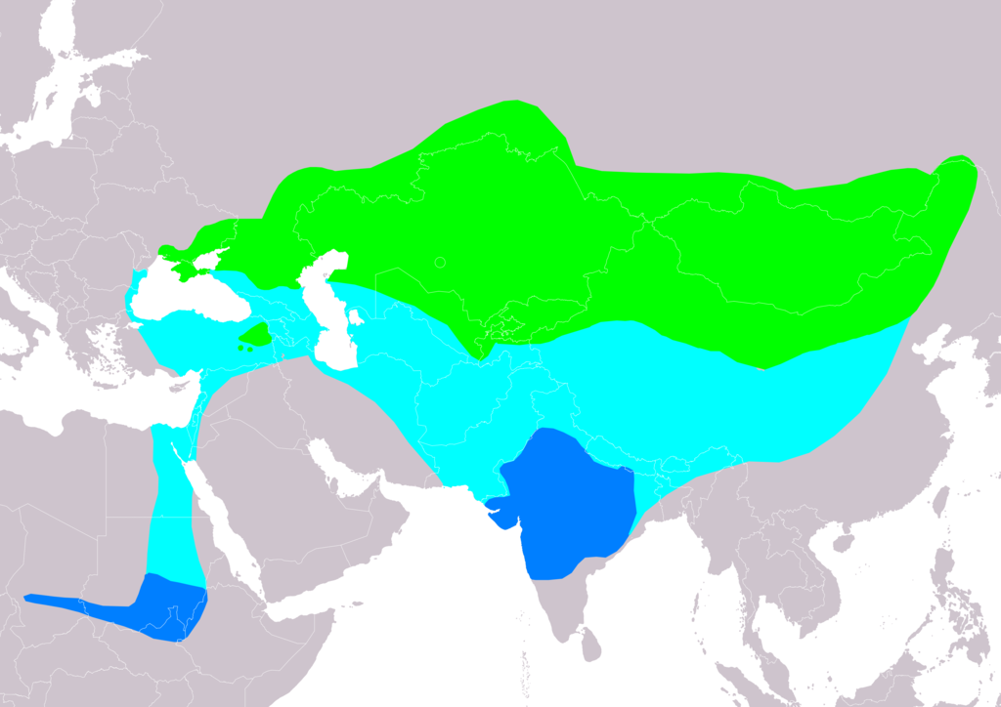
Рис. 2. Мировой ареал журавля-красавки. Места гнездования (зеленым цветом) и зимовки (синим цветом), миграционные пути (голубым цветом).

Исходя из полученных сведений, журавль-красавка не может быть изображен на гербе поселка Шушенское.

Серый журавль (Grus grus). Крупная птица, обитающая в Европе и Азии занесённая в красную книгу Красноярского края. 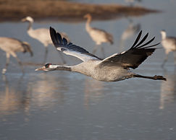
Рис. 3. В полете серый журавль вытягивает «в струнку» шею и ноги (фото из интернета).
Это второй по численности вид журавлей в мире – общая численность популяции достигает полумиллиона особей. Встречаются в озерно-болотных комплексах и по берегам водохранилищ.
Гнездится серый журавль в северной, западной и восточной Европе; на большей части территории России вплоть до бассейна реки Колымы и Забайкалья, Северной Монголии и Китае. Кроме того, небольшие участки гнездовий замечены в Турции, на Алтае и Тибете. Отсутствует серый журавль в районах тундры на севере и полупустынь на юге. А на зимовку улетает в Испанию, Португалию, на север Африки, на Аравийский полуостров, север Индии и юго-восток Китая.
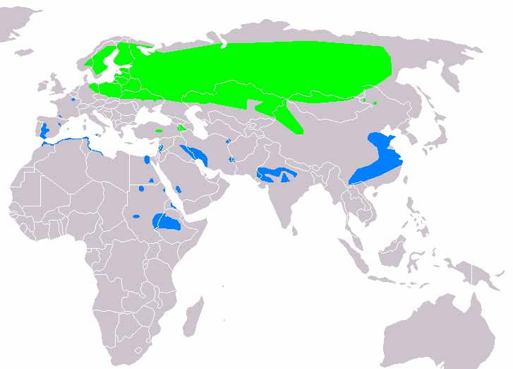
Рис. 4. Мировой ареал серого журавля. Места гнездования (зеленым цветом) и зимовки (синим цветом).

На основе материалов Летописи национального парка «Шушенский бор» нам стало известно, что места обитания серого журавля на территории Перовского лесничества (граничит с восточной окраиной поселка Шушенское) приурочены к рекреационной зоне (в основном лесные комплексы), хозяйственной зоне (лесоболотные комплексы), особо охраняемой зоне (в основном лесные биотопы), заповедной зоне (леса, болота, водные комплексы). В Горном лесничестве вид отмечался только на пролете. Характерные места обитания - болота, расположенные между массивами песчаных дюн, поросших сосновым лесом, окрестности озер Перово и Бутаково. Плотность населения серого журавля в этих местообитаниях равнялось около 4 ос/кв км. Болота Шушенского бора - это одно из немногих мест в южных районах края, где отмечается наиболее высокая плотность серого журавля.
Журавли питаются преимущественно растительной пищей, а именно: ягодами, семенами растений, побегами различных трав, различными зёрнами, особенно пшеницы, гороха и овса. Пища серого журавля в разные месяцы разная. Летом они едят насекомых, лягушек, змей, мышей и других мелких грызунов. Надо также заметить, что для них очень важна вода. Даже важнее твёрдой пищи. Они пьют очень много. Если поблизости нет воды, птицы за ней летают много раз в сутки. Вот одна из причин, почему журавли гнездятся и проводят большую часть времени на заболоченных участках и вблизи водоемов.
Места гнездования серого журавля также находятся на болотистых участках. На гнездовьях птицы не устраивают стайные скопления, каждая пара журавлей гнездится далеко друг от друга.
Во время перелётов этих птиц можно увидеть на полях, лугах и пастбищах. На равнинной части территории Шушенского района таких мест достаточно много. После окончания гнездового периода птицы объединяются в большие стаи, нередко насчитывающие более 400 особей. Серые журавли линяют два раза в год. После гнездового периода наступает полная линька, а зимой, в местах зимовки, - частичная. Маховые перья меняются один раз в два года, поэтому птицы на 5 недель теряют способность летать - в это время они прячутся в густой растительности. Такая линька, чаще всего, приходится как раз на период выращивания птенцов. В это время птицы особенно уязвимы. Поэтому в этот период серые журавли покрывают свои перья илом и грязью, что делает их гораздо менее заметными во время насиживания и выведения птенцов — такое поведение помогает им прятаться от хищников.
Так что это героические птицы, вынужденные прятаться и маскироваться, а еще и птенцов надо кормить и защищать! В этом им помогает режим особой охраны национального парка «Шушенский бор».

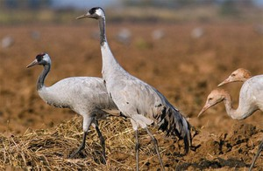
Рис. 5. В воспитании потомства принимают участие оба родителя (фото из интернета).
Яркой особенностью образа жизни серых журавлей является то, что они ищут свою любовь один раз и на всю жизнь. Распадаются такие пары крайне редко. Иногда бывает так, что самка или самец погибает. Лишь в этом случае оставшаяся в живых птица находит другого спутника жизни. Ещё может образоваться другая пара в результате неудачных попыток завести потомство. Серый журавль по возвращении на родину, зазывая самку брачными танцами, начинает неординарно выплясывать в стае. К этому нужно добавить, что такие брачные танцы они могут устраивать даже в полном одиночестве. В это время они очень осторожны. Поэтому понаблюдать за такой диковинкой можно только издалека. Сцена брачного танца серых журавлей изображена на гербе поселка и на памятной стеле (установленной ещё до появления герба!) у одного из любимых мест
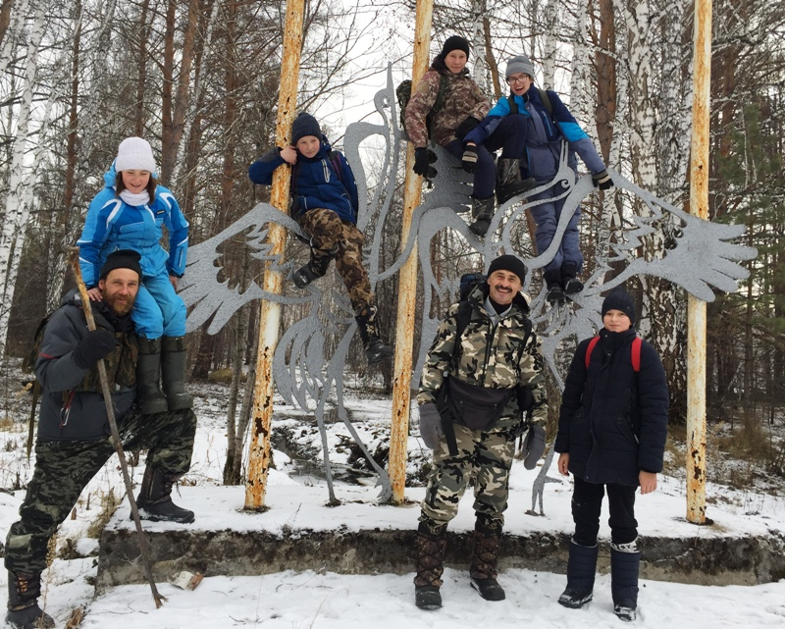
Рис. 6. Стела у Журавлиной горки – танцующие журавли.
шушенцев на территории национального парка - Журавлиной горки. Она является природной и исторической достопримечательностью Шушенского, связанной с периодом сибирской ссылки В.И. Ленина (1897-1900 гг.).

Выводы
Серый журавль стал символом поселка Шушенское вполне логично по нескольким причинам:
- Он является характерным для территории видом птиц,
- Окрестности п. Шушенское обладают всеми экологическими условиями, необходимыми для гнездования и выкармливания потомства,
- Места гнездования серого журавля вблизи п. Шушенское находятся под особой охраной на территории национального парка «Шушенский бор»,
- Журавли являются одним из символов Шушенского, связанного с сибирской ссылкой В.И. Ленина

Источники информации

Белик Виктор, Ильяшенко Валентин, Ильяшенко Елена. Журавль-красавка — индикатор экологического благополучия в степях России// «Природа» №4, 2020.
Судиловская А. М. Отряд журавли // Птицы Сов. Союза. Ред. Г. П. Дементьев, Н. А. Гладков. М., 1951; 2: 97–138.
Флинт В. Е. Семейство журавлиные // Птицы СССР: курообразные, журавлеобразные. Л., 1987; 2: 261–335.
Ильяшенко Е. И. Динамика численности и ареала красавки в ХХ и начале ХХI веков // Орнитология. 2018; 42: 5–23.
Летопись природы национального парка «Шушенский бор». Книги 1-23. – Шушенское, 1999-2021.
Сыроечковский Е. Е., Рогачева Э. В. Животный мир Красноярского края. Красноярск: Кн. изд-во, 1980. - С. 92.
http://www.heraldicum.ru/russia/subjects/towns/shushen1.htm
https://ru.wikipedia.org/wiki/%D0%A1%D0%B5%D1%80%D1%8B%D0%B9_%D0%B6%D1%83%D1%80%D0%B0%D0%B2%D0%BB%D1%8C
https://amurinfocenter.org/directions/Biodiversity/zhuravli-dolgozhiteli-i-eshche-interesnye-fakty-ob-etoy-ptitse/
https://zveri.guru/pticy/seryy-zhuravl-grus-obraz-zhizni-interesnye-fakty.html

